DESARROLLO DE API REST SEGURA CON MYSQL 
Modulo: Taller de plataformas web.
Semana: 9.
Docente: Zugehy Escalante Issele.
Estudiante: Darien Ignacio Madrid Salazar.
Fecha: 19-05-2026.

ÍNDICE
Introducción ............................................................................................................. 3
Entorno de desarrollo utilizado ............................................................................. 4-5
Implementación de la base de datos .....................................................................6-7
Configuración del proyecto backend .................................................................... 8-9
Conexión entre API REST y MySQL ...................................................................... 10
Desarrollo de endpoints CRUD ......................................................................... 11-12
Implementación de seguridad ........................................................................... 13-14
Pruebas de funcionamiento con Postman ........................................................ 15-19
Manejo de errores HTTP .................................................................................. 20-22
Conclusión ............................................................................................................. 23

INTRODUCCIÓN
Hoy en día, las aplicaciones web necesitan mecanismos que permitan gestionar información de una manera rápida, organizada y sobre todo segura. En este sentido, las bases de datos son fundamentales, ya que permiten almacenar y administrar la información utilizada por distintos sistemas. De esta manera, las API REST permiten que las aplicaciones, servidores y bases de datos puedan comunicarse a través de métodos HTTP como GET, POST, PUT y DELETE que forman parte de las operaciones CRUD utilizadas para crear, consultar, actualizar y eliminar datos.
Por otro lado, las bases de datos relacionales son ampliamente utilizadas gracias a su estabilidad y confiabilidad, donde se destacan los motores como MySQL que son utilizados en aplicaciones backend desarrolladas con PHP y XAMPP. Igualmente, es importante tener medidas de seguridad para prevenir vulnerabilidades como lo es la inyección SQL, aplicando consultas seguras y validaciones.
A continuación, desarrollaremos una API REST segura conectada a una base de datos relacional donde utilizaremos PHP y MySQL, implementando operaciones CRUD sobre la entidad “cliente” y realizaremos pruebas de funcionamiento a través de Postman para así validar el correcto funcionamiento de los endpoints que desarrollaremos.

ENTORNO DE DESARROLLO UTILIZADO
Para el desarrollo, utilizaremos distintas herramientas para la creación, ejecución y prueba de una API REST conectada a una base de datos relacional. Primero, trabajaremos con PHP como lenguaje del lado del servidor, donde se podrá construir la lógica backend de la aplicación.
Además, utilizaremos PHP como tecnología principal para la creación de la API REST, ya que nos permite definir rutas, recibir solicitudes HTTP y dar respuestas al cliente de una manera mucho más ordenada. Para la base de datos utilizaremos MySQL, debido a que es un motor relacional estable y también ideal para almacenar información estructurada a través tablas.
También utilizaremos Postman para realizar las pruebas de funcionamiento de los distintos endpoints de la API, verificando operaciones de creación, consulta, actualización y la eliminación de registros.
En resumen, este entorno nos permite implementar una solución backend básica, pero funcional, donde la API es intermediario entre el usuario y la base de datos relacional.
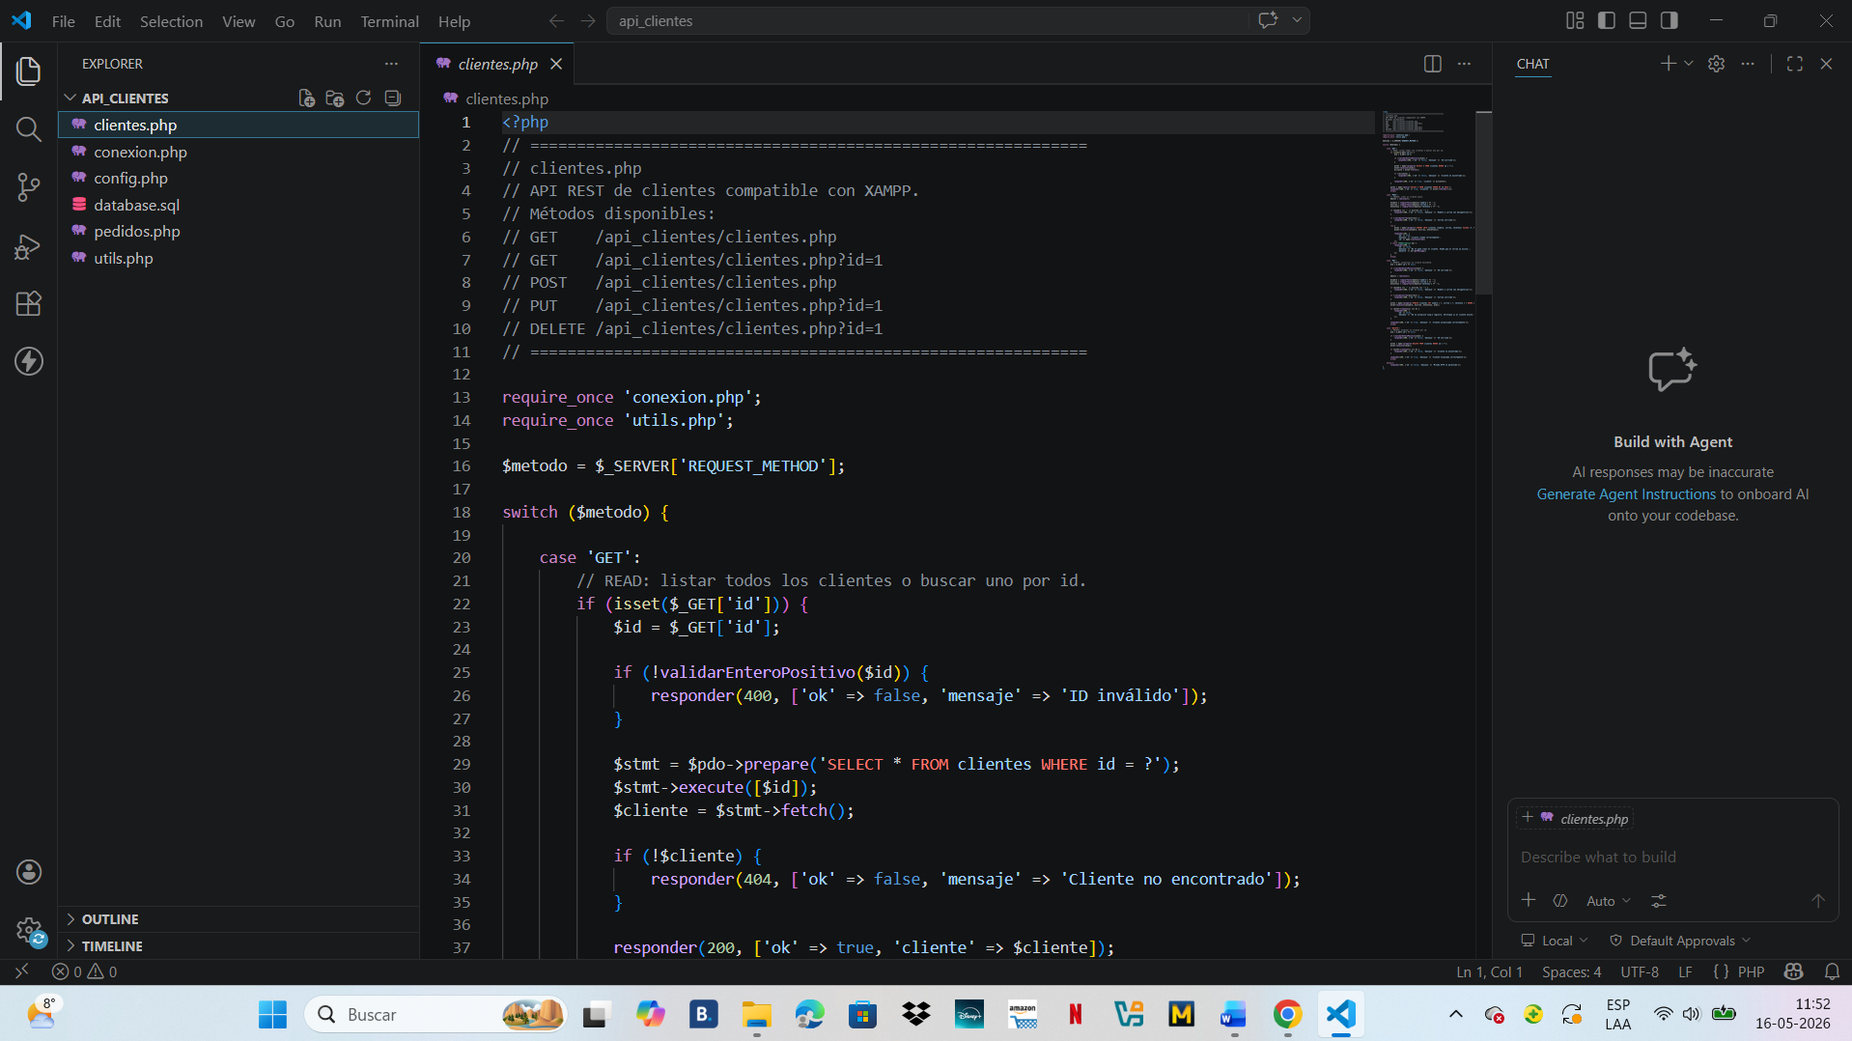
Imagen 1. Entorno de desarrollo utilizado para la implementación y configuración de la API REST en PHP mediante Visual Studio Code.

IMPLEMENTACIÓN DE LA BASE DE DATOS
Como primera etapa para el desarrollo, realizaremos la implementación de una base de datos relacional que será usada para el almacenamiento de la información utilizada por la API REST. Para esto, trabajaremos con MySQL, donde crearemos una estructura simple basada en la entidad “cliente”.
La tabla que desarrollaremos incorporara diferentes campos que son destinados a almacenar información básica de cada cliente, incluyendo identificador, nombre, correo electrónico, teléfono y fecha de creación del registro. Igualmente, generaremos una restricción sobre el campo email, con el objetivo de evitar la duplicidad a la hora de registrar correos electrónicos dentro de la base de datos.
La implementación de esta estructura nos permite generar un modelo de datos mucho más organizado y coherente para luego conectar la API REST a través de PHP y ejecutar las operaciones CRUD. Además, el uso de una base de datos relacional nos facilita la administración estructurada de la información y el manejo seguro de consultas desde el backend.
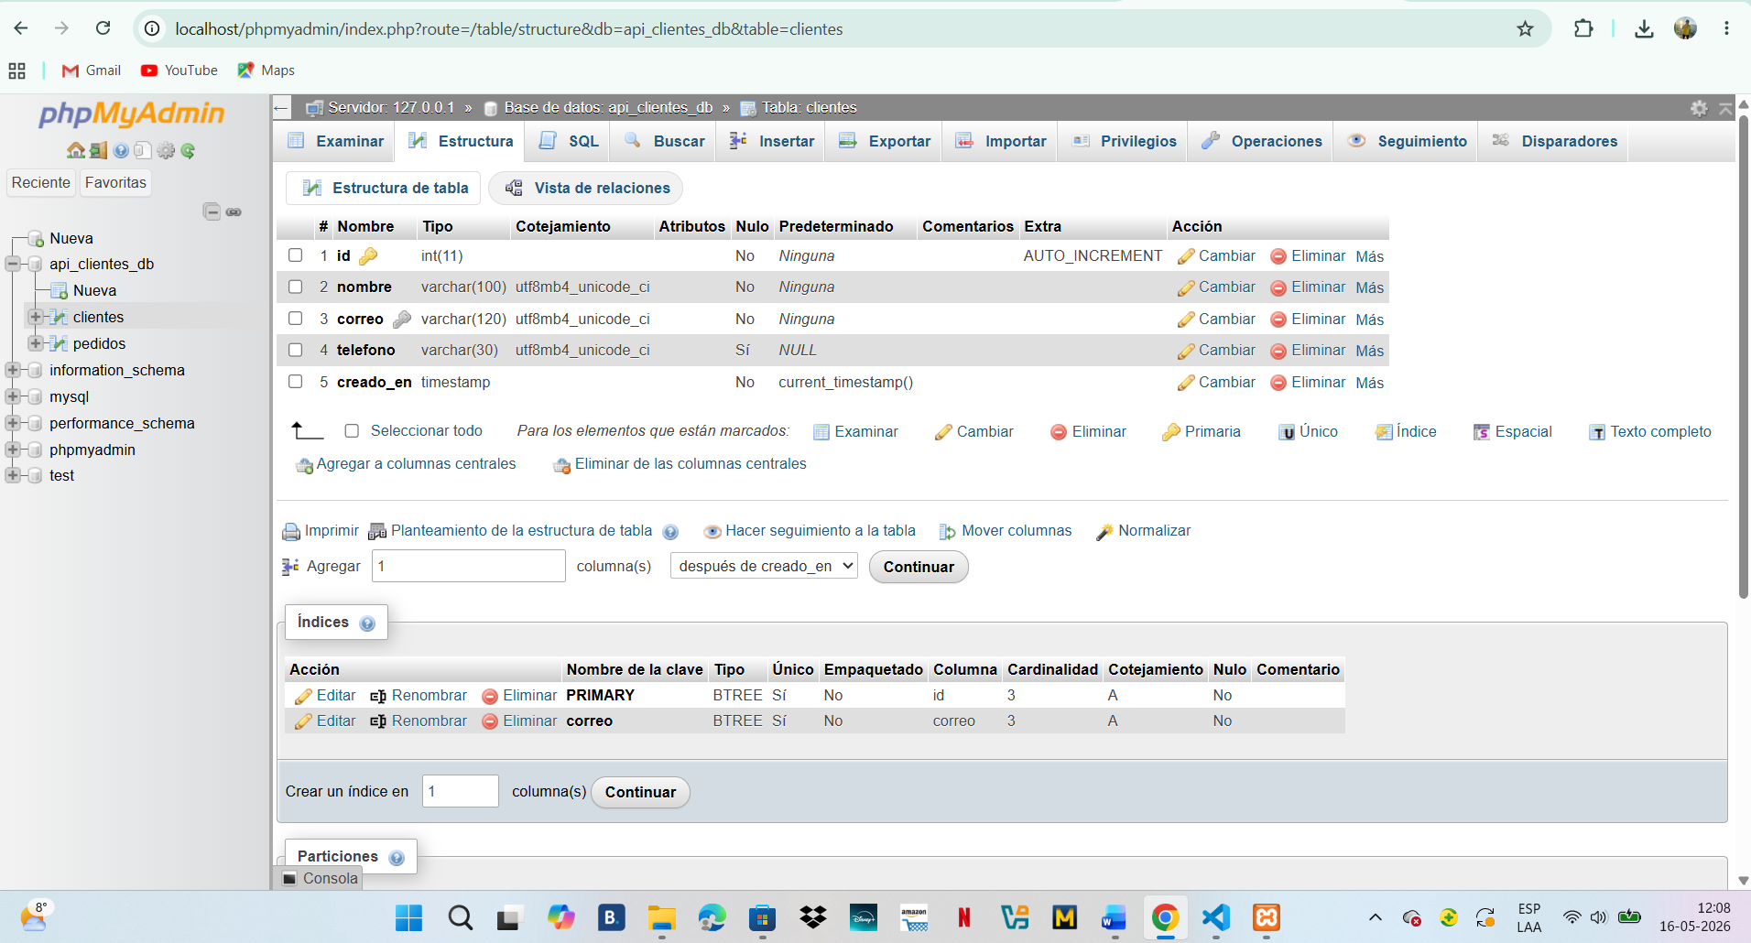
Imagen 2. Estructura de la tabla clientes implementada en MySQL mediante phpMyAdmin.

CONFIGURACIÓN DEL PROYECTO BACKEND
Una vez que implementemos la base de datos, continuamos configurando el proyecto backend utilizando PHP y XAMPP. Primero, se debe iniciar el proyecto mediante XAMPP, lo que permite generar la estructura base necesaria para administrar dependencias y ejecutar la aplicación.
Luego, utilizaremos PHP para gestionar las rutas y solicitudes HTTP de la API REST, permitiendo realizar la conexión con MySQL mediante consultas seguras y organizadas. También utilizaremos PDO para ejecutar consultas preparadas y mejorar la seguridad en la comunicación con la base de datos, evitando problemas relacionados con inyecciones SQL durante el desarrollo del backend.
Además, trabajaremos con XAMPP como entorno de ejecución local para realizar pruebas y ejecutar la aplicación de manera más rápida durante el proceso de desarrollo. Esto permitirá comprobar el funcionamiento de los distintos endpoints y verificar la correcta comunicación entre la API REST y la base de datos MySQL.
Esta configuración inicial nos permite preparar un entorno backend funcional y organizado para luego desarrollar la conexión con la base de datos y la implementación de los distintos endpoints CRUD de la API REST.
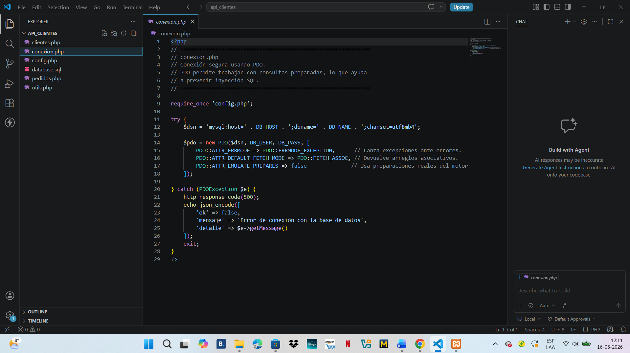
Imagen 3. Configuración de conexión entre la API REST en PHP y la base de datos MySQL.

CONEXIÓN ENTRE API REST Y MYSQL
Luego de que configuremos el entorno backend, realizaremos la conexión entre la API REST desarrollada en PHP y la base de datos MySQL. Para esto, utilizaremos PDO, lo que nos permite establecer conexiones seguras y ejecutar consultas SQL de manera mucho más ordenada dentro de la aplicación.
La conexión será configurada mediante archivos de configuración separados del código principal, permitiendo almacenar los datos de acceso de manera más organizada y segura dentro del backend. Esto también facilita la administración de la conexión con la base de datos durante el desarrollo de la API REST.
Además, utilizaremos consultas preparadas para reutilizar instrucciones SQL y mejorar tanto la seguridad como el rendimiento del sistema al momento de procesar distintas solicitudes realizadas hacia la API. Esto ayuda a mantener una comunicación más eficiente entre la aplicación y la base de datos MySQL.
Una vez realizada la conexión, la API quedará preparada para ejecutar operaciones CRUD sobre la tabla cliente y responder solicitudes HTTP realizadas desde Postman.

DESARROLLO DE ENDPOINTS CRUD
Cuando esté realizada la conexión entre PHP y MySQL, procederemos al desarrollo de los distintos endpoints CRUD de la API REST. Estas rutas permiten realizar las operaciones de creación, lectura, actualización y eliminación de registros almacenados en la tabla cliente.
Para la implementación de los endpoints utilizaremos métodos HTTP como GET, POST, PUT y DELETE, lo que permite crear una comunicación estructurada entre el cliente y el servidor backend. Cada endpoint es diseñado para realizar una función específica dentro de la administración de registros almacenados en la base de datos.
El método GET será utilizado para consultar información almacenada en la tabla cliente, permitiendo obtener registros individuales o listas completas de datos. También, el método POST permite registrar nuevos clientes dentro de la base de datos mediante el envío de información desde Postman hacia la API REST.
Igualmente, se implementará el método PUT para actualizar la información existente dentro de los registros almacenados, mientras que el método DELETE nos permite eliminar registros de forma mucho más controlada desde la aplicación.
Los endpoints nos permiten construir una API REST de manera funcional con la capacidad de interactuar correctamente con MySQL y administrar información de manera estructurada a través de operaciones CRUD completas.

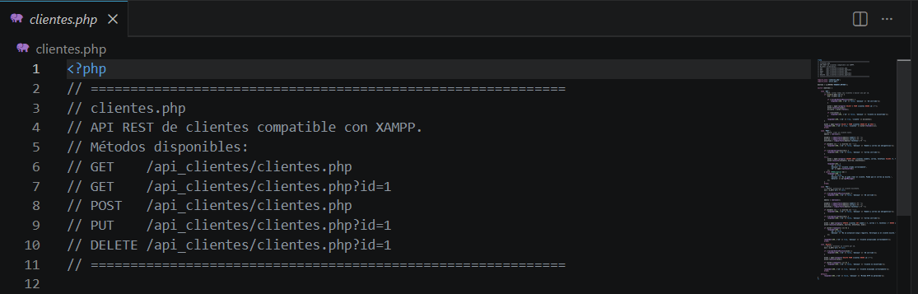
Imagen 4. Implementación de endpoints CRUD a través de HTTP dentro de la API REST desarrollada en PHP.

IMPLEMENTACIÓN DE SEGURIDAD
Durante el desarrollo de la API REST también debemos considerar medidas básicas de seguridad enfocadas en proteger la información almacenada en la base de datos y disminuir riesgos relacionados con vulnerabilidades frecuentes en aplicaciones web.
Una de las medidas principales que implementaremos es el uso de consultas parametrizadas mediante PDO cuando ejecutemos instrucciones SQL desde el backend. Esto nos permite separar los datos ingresados por el usuario del código SQL ejecutado por la aplicación, evitando así que entradas maliciosas puedan alterar las consultas realizadas hacia la base de datos.
Además, incorporaremos validaciones básicas para controlar de manera eficaz la recepción de datos dentro de los distintos endpoints de la API, verificando la existencia de campos necesarios antes de procesar solicitudes de creación o actualización de registros.
Por otro lado, utilizaremos validaciones y respuestas HTTP dentro de la API REST para controlar errores relacionados con datos inválidos o solicitudes incorrectas, mientras que la configuración separada de la conexión a la base de datos nos permite mantener de manera más organizada la información sensible utilizada por el backend.
La implementación de estas medidas nos permite desarrollar una API REST mucho más segura y con buenas prácticas básicas de programación backend.
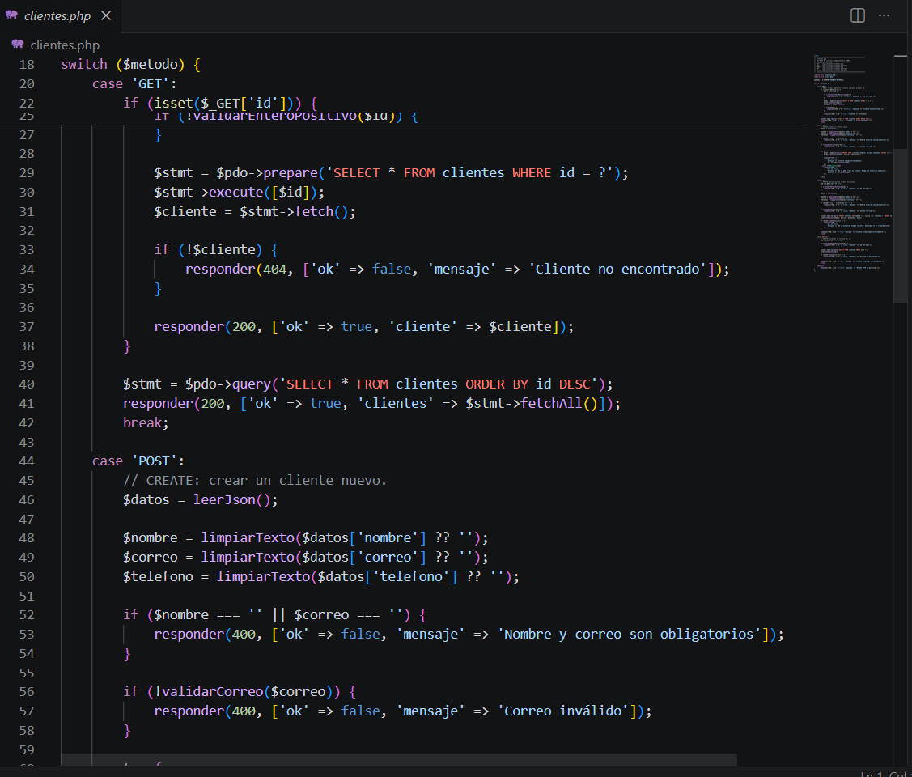
Imagen 5. Implementación de validaciones y consultas seguras en la API REST

PRUEBAS DE FUNCIONAMIENTO CON POSTMAN
Una vez que terminemos con el desarrollo de la API REST y la conexión con MySQL, realizaremos pruebas de funcionamiento utilizando Postman. Con estas pruebas podemos verificar que funcionen correctamente los endpoints desarrollados y validar las operaciones CRUD implementadas sobre la tabla cliente.
Primero, realizaremos pruebas a través de solicitudes GET para comprobar que se obtienen de manera correcta los registros almacenados en la base de datos. Luego, utilizaremos solicitudes POST para registrar nuevos clientes y verificar el almacenamiento correcto de la información que sea ingresada.
Igualmente, utilizaremos como prueba el método PUT para actualizar registros existentes dentro de la base de datos, comprobando así que los cambios sean aplicados de manera correcta. Finalmente, realizaremos pruebas mediante solicitudes DELETE para verificar la eliminación de registros específicos de manera controlada.
Además de las operaciones CRUD, también verificaremos el manejo de errores y respuestas HTTP que sean entregadas por la API, incluyendo casos relacionados con registros inexistentes o datos inválidos.
Estas pruebas nos permiten confirmar que la API REST funcione de manera correcta y su adecuada comunicación con la base de datos MySQL.
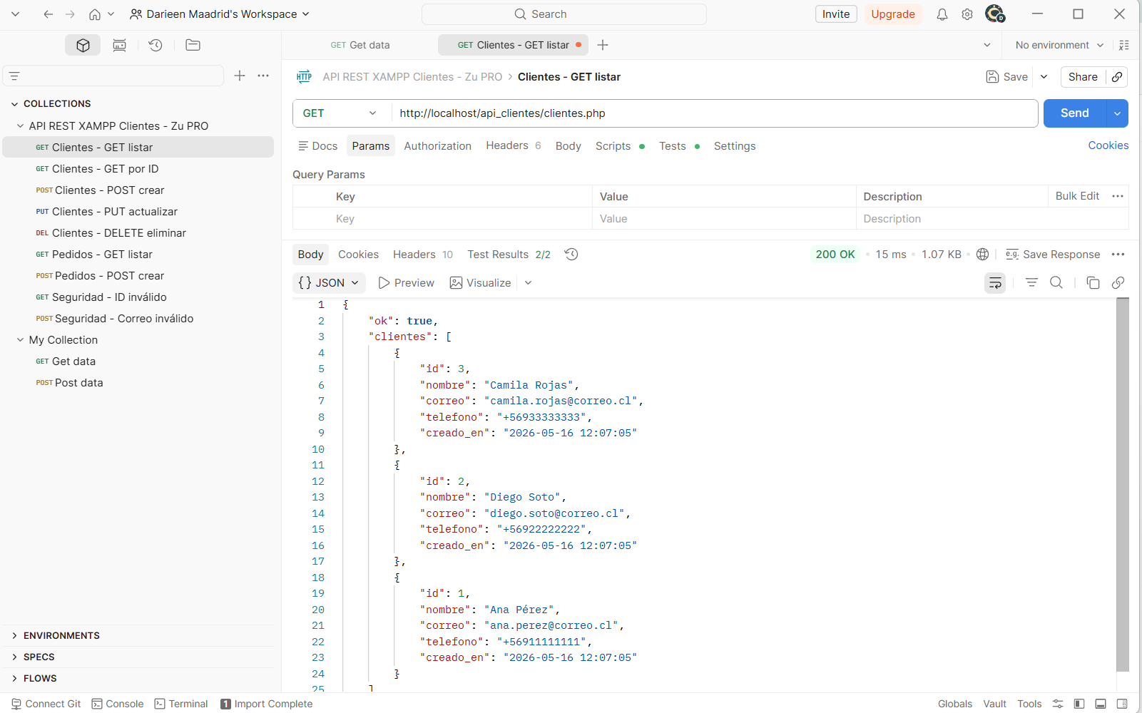
Imagen 6. Prueba de funcionamiento del endpoint GET en Postman, donde obtenemos correctamente el listado de clientes almacenados en la base de datos mediante la API REST.
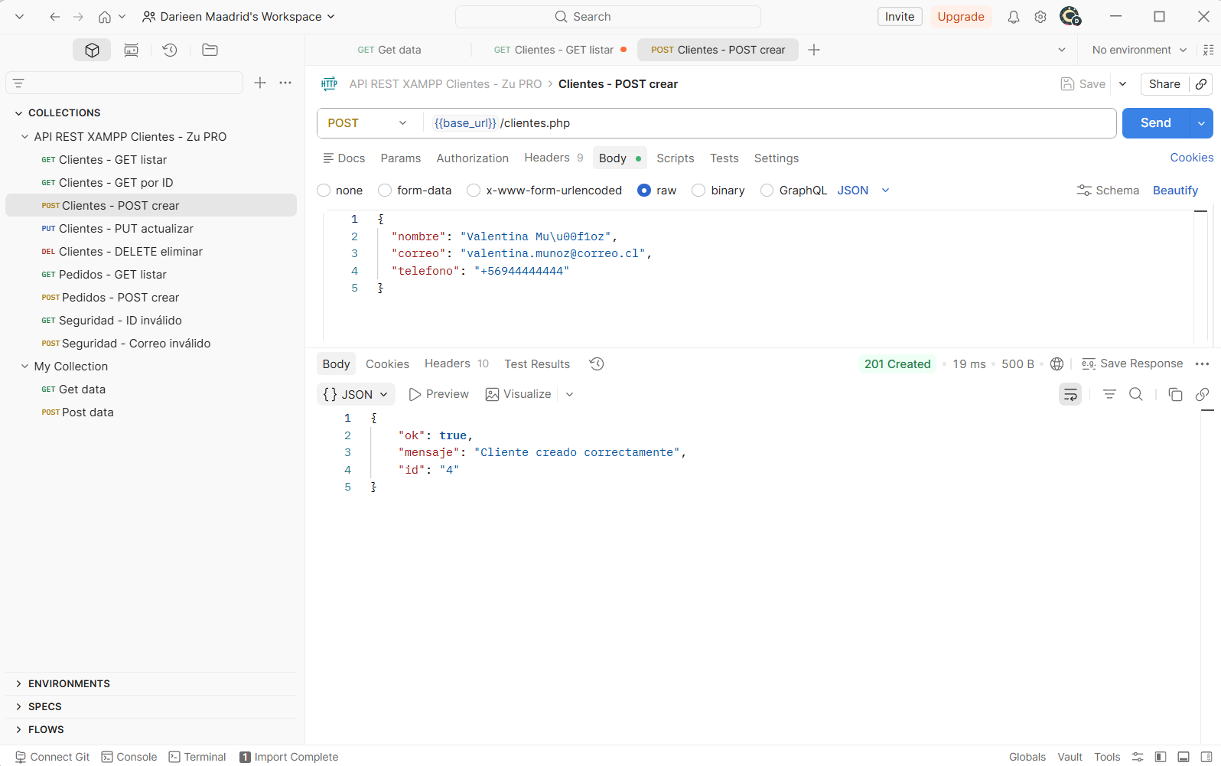
Imagen 7. Prueba de funcionamiento del endpoint POST en Postman, registrando correctamente un nuevo cliente en la base de datos mediante el envío de datos en formato JSON.
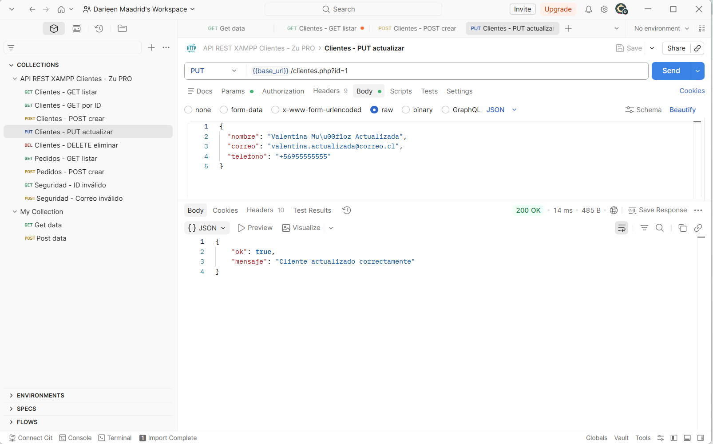
Imagen 8. Prueba de funcionamiento del endpoint PUT en Postman, actualizando correctamente la información de un cliente almacenado en la base de datos.
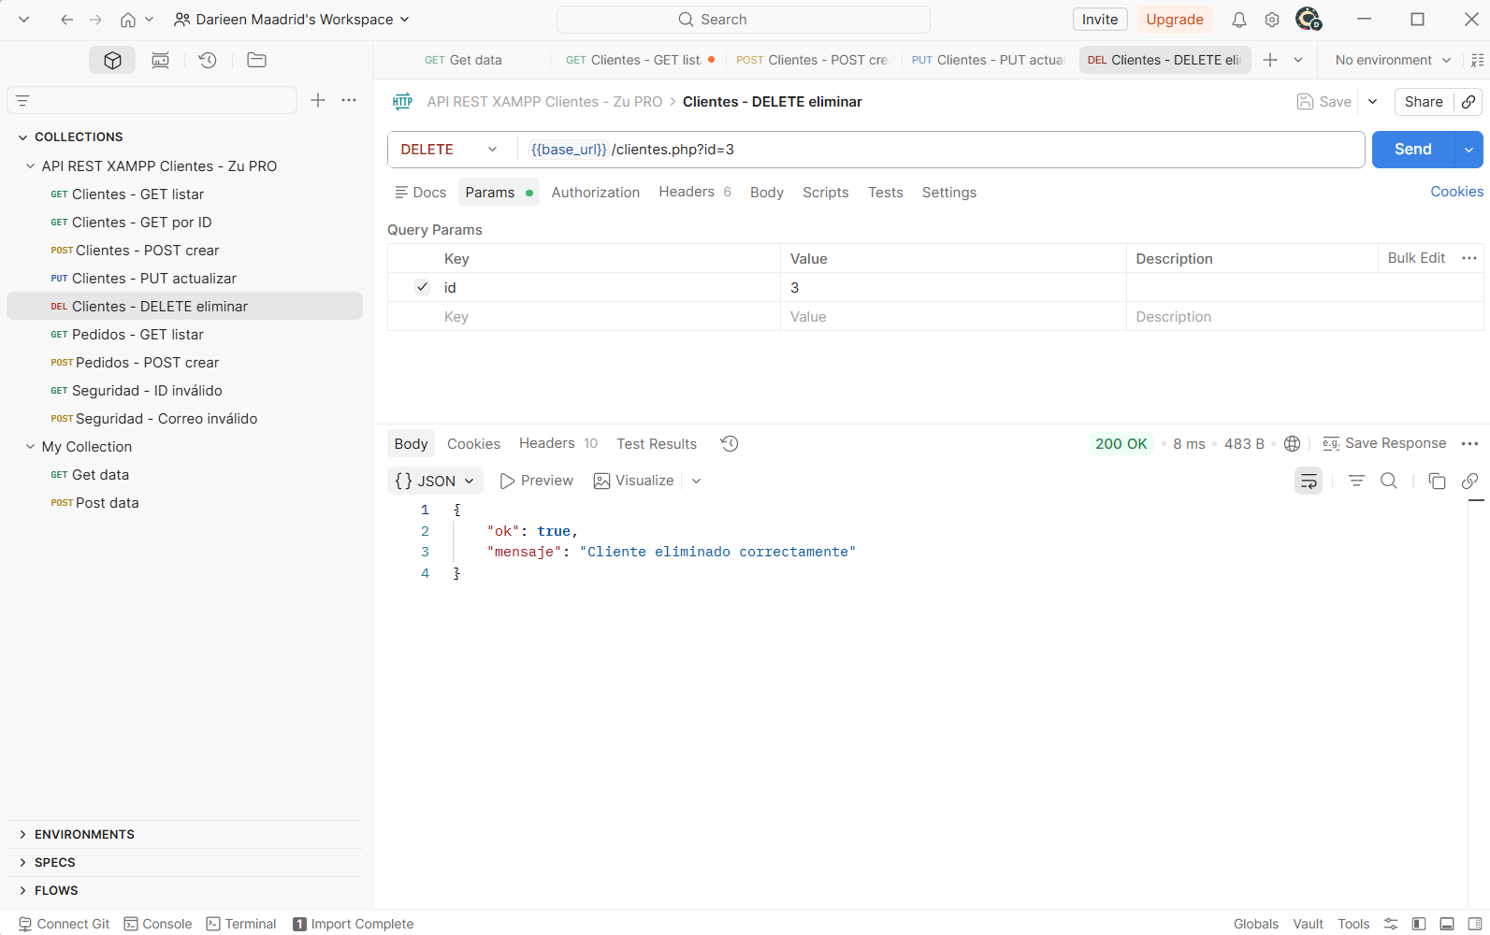
Imagen 9. Prueba de funcionamiento del endpoint DELETE en Postman, eliminando correctamente un cliente específico desde la base de datos mediante la API REST.

MANEJO DE ERRORES HTTP
Para el desarrollo de la API REST, también incorporaremos un manejo básico de errores HTTP para así entregar respuestas claras frente a las distintas situaciones que ocurren durante la ejecución de solicitudes.
Para esto, la API será configurada para responder con distintos códigos de estado HTTP según el resultado de cada operación. En los casos donde las solicitudes sean ejecutadas de manera correcta, utilizaremos respuestas exitosas como 200 OK o 201 Created. También, cuando detectemos errores de datos inválidos, registros inexistentes o conflictos dentro de la base de datos, utilizaremos códigos como 400 Bad Request y 404 Not Found.
Igualmente, implementaremos validaciones para controlar intentos de registrar datos incorrectos dentro de la tabla cliente, verificando campos obligatorios y formatos válidos antes de ejecutar consultas hacia MySQL.
Además, utilizaremos respuestas 500 Internal Server Error para ocasiones donde existan fallos internos del servidor o problemas relacionados con la conexión a la base de datos.
La incorporación de estos códigos y mensajes nos permite mejorar la claridad de la API REST, facilitando así la identificación de errores durante las pruebas realizadas con Postman y entregando un comportamiento más consistente dentro de la aplicación backend.
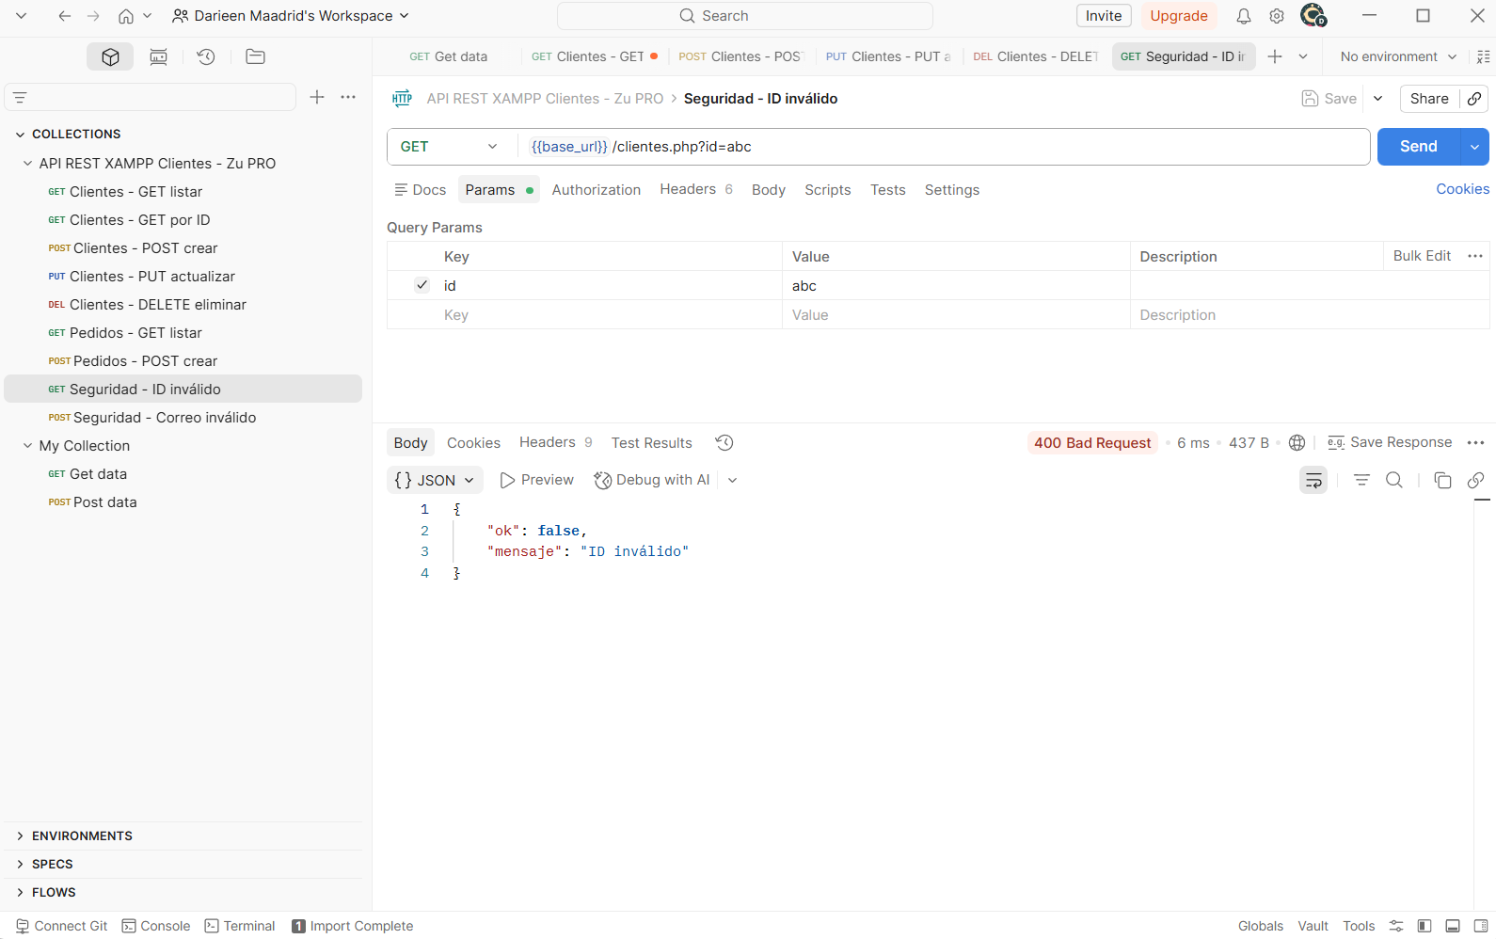
Imagen 10. Prueba de manejo de error HTTP 400 Bad Request en Postman, donde se detecta un ID inválido enviado en la solicitud GET hacia la API REST.
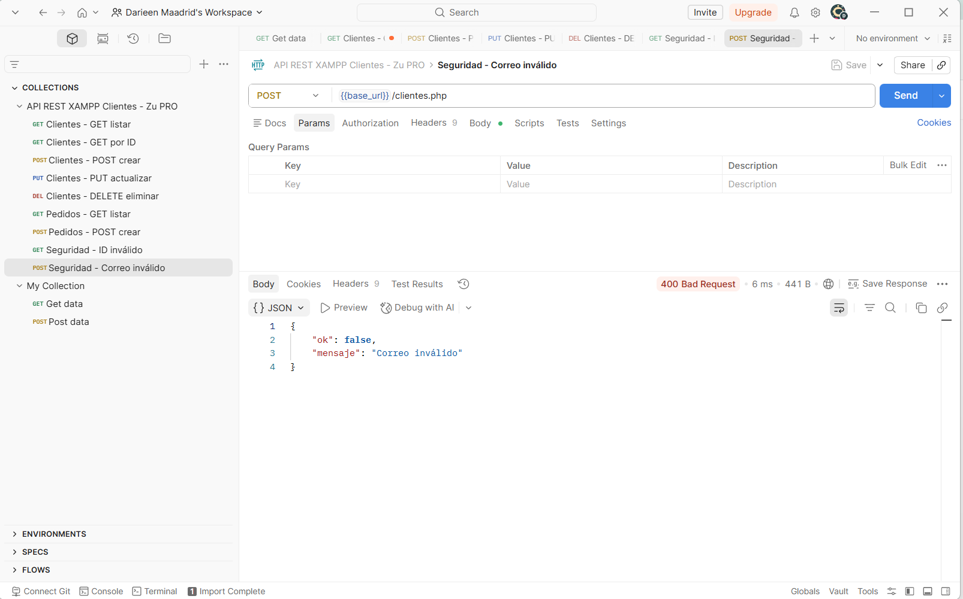
Imagen 11. Validación de correo inválido durante solicitud POST en la API REST.

CONCLUSIÓN
Desarrollamos una API REST segura que fue conectada a una base de datos relacional utilizando PHP, XAMPP y MySQL, donde implementamos operaciones CRUD completas sobre la entidad cliente. A través de este proceso se pudo comprender la forma en que las aplicaciones backend de hoy en día se comunican con bases de datos mediante solicitudes HTTP estructuradas.
Además, se implementaron medidas básicas de seguridad como consultas parametrizadas mediante PDO y validaciones de datos, con el objetivo de prevenir vulnerabilidades como la inyección SQL y mejorar la protección de la información almacenada en la base de datos.
Por otro lado, las pruebas realizadas con Postman nos permitieron verificar el correcto funcionamiento de los distintos endpoints desarrollados, comprobando así las operaciones de creación, consulta, actualización y eliminación de registros, junto con el manejo adecuado de errores HTTP.
En resumen, se pudo aplicar de manera práctica conceptos relacionados con API REST, bases de datos relacionales, programación backend y seguridad básica en aplicaciones web de hoy en día.

